**Міністерство освіти і науки, МОЛОДІ І СПОРТУ України**

НАЦІОНАЛЬНИЙ ТЕХНІЧНИЙ УНІВЕРСИТЕТ УКРАЇНИ

“КИЇВСЬКИЙ ПОЛІТЕХНІЧНИЙ ІНСТИТУТ

імені ІГОРЯ СІКОРСЬКОГО”

**Кафедра конструювання ЕОА**

**ЗВІТ**

з лабораторної роботи №2  
по курсу «Алгоритмічні мови та програмування – 2»  
на тему «Алгоритми сортування»

Виконав:

студент гр. ДК-91

Геращенко А.Ю.

Перевірив:

Губар В.Г.

Київ – 2020

**Сортування**

Тема роботи: алгоритми сортування

Мета роботи: ознайомлення з алгоритмами сортування

Завдання:

· Ознайомлення з простими алгоритмами сортування: бульбашки, вибору, вставки

· Визначити складність кожного з алгоритмів сортування та від чого залежить складність

· Практично визначити час сортування, що затрачений кожним з алгоритмів для сортування масиву

***Варіант №3:***

Отримати масив символів з файлу. Сортувати по спаданню значень символів. Результат записати до файлу

Main

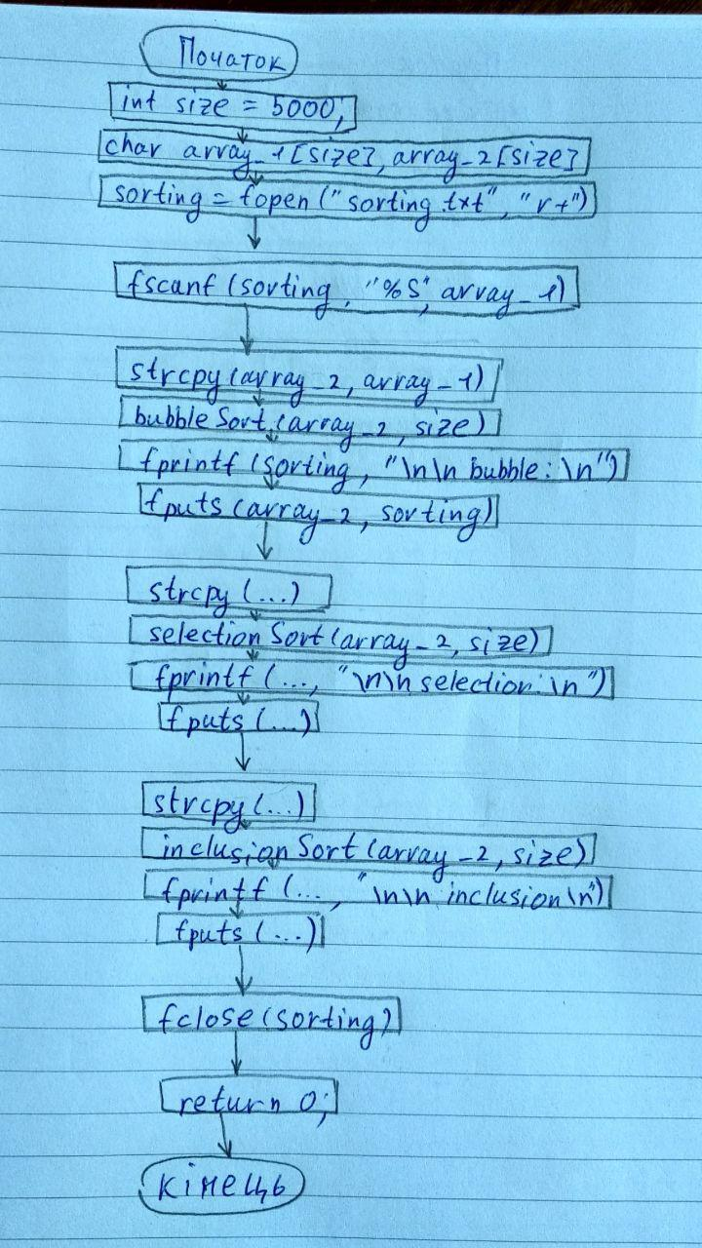

Bubble

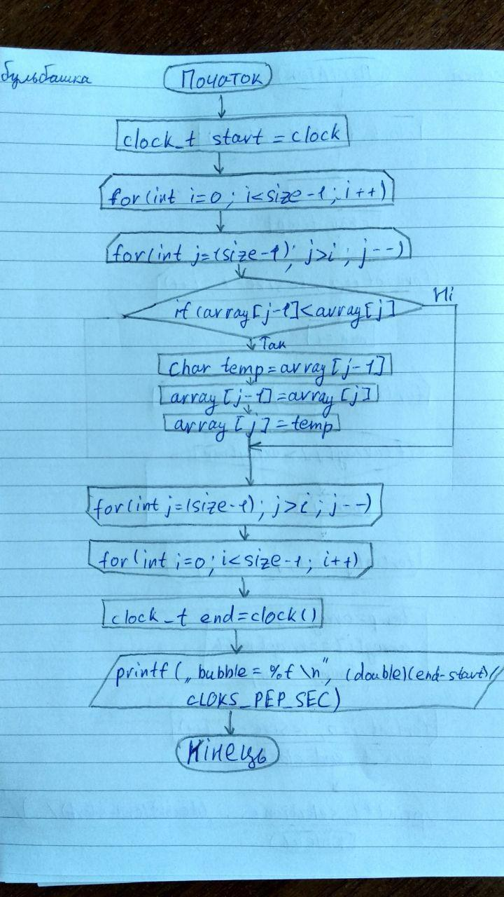

Inclusion

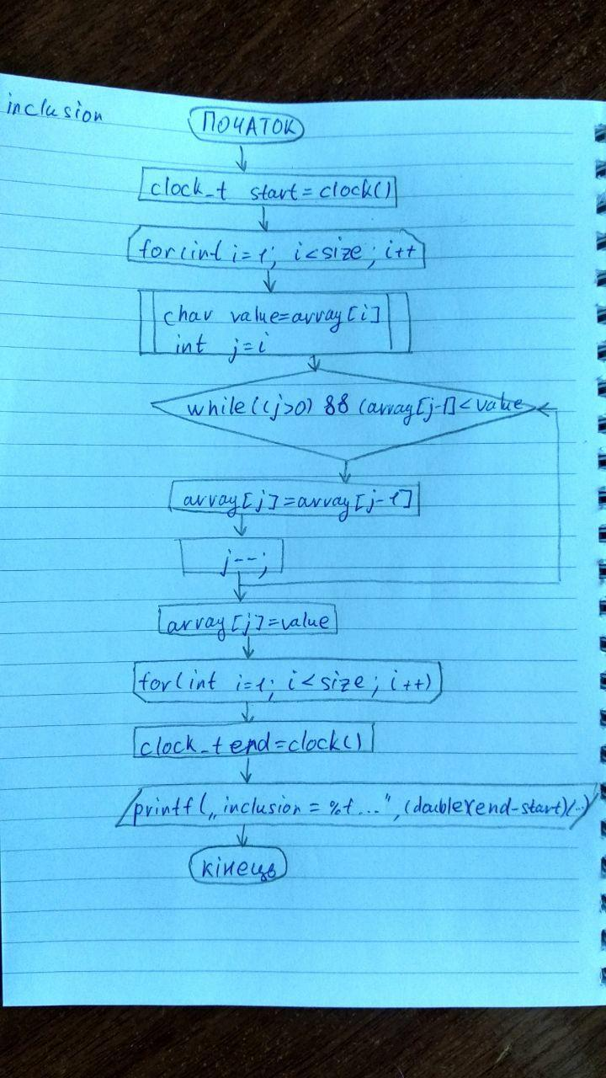

Selection

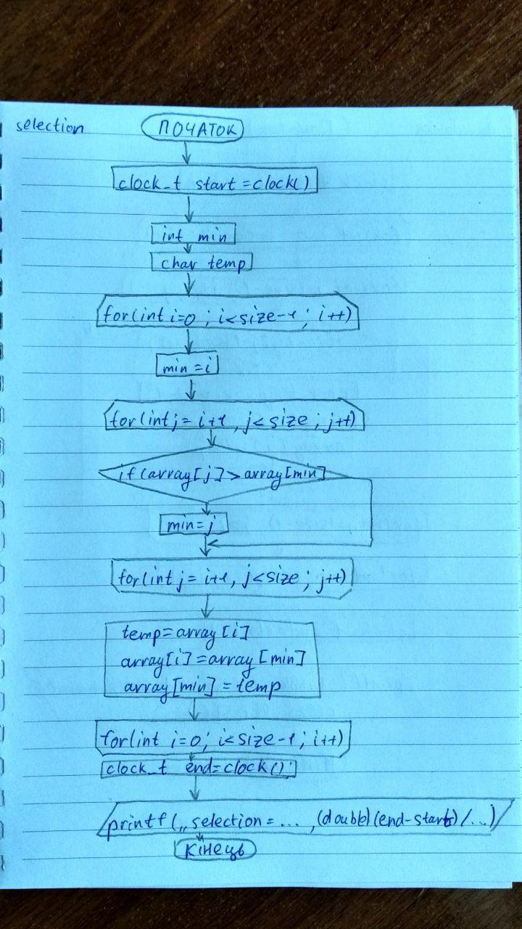

Посилання на codebase в GitHub репозиторії

<https://github.com/sgubar/2020/tree/master/dk91/Artem_Herashchenko/Lab_2>

**Висовок**

У результаті виконання лабороторної роботи ми ознайомились з алгоритмами сортування. Дізналися, що самий швидкий з досліджуваних нами методів сортування є метод сортування вставки, другий по швидкості є метод сортування вибору, найповільнішим є метод бульбашки. Проаналізувавши ці алгоритми можемо зробити висновок, що метод бульбашки потрібен для початкового ознайомлення з алгоритмами сортування і не має широкого застосування на практиці.